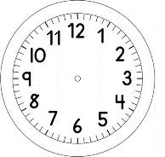

INÍCIO:

MATEMÁTICA

PINTE 8 BANDEIRINHAS ,
USE DUAS CORES,
FAÇA CADA VARAL DE BANDEIRINHA , DIFERENTE DO OUTRO.

1 e 7

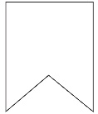

_____ e _____

_____ e _____

_____ e _____

_____ e _____

_____ e _____

_____ e _____

TÉRMINO:

_____ e _____

